课程 | 《维修电工技能训练》 | 项目四 | 授课日期
课程 | 《维修电工技能训练》 | 任务五 小型变压器的检测 | 授课班级
教学方法 | 讲授、启发、演示、总结相结合 |  | 教 具 | 多媒体投影仪  异步电动机
教学方法 |  |  | 课 时 | 6课时
教学目的 | 知识目标：  1.了解小型变压器的基本原理与结构  2.掌握小型变压器的检测方法  能力目标：  1.熟练掌握变压器同名端的判别方法  2.会用兆欧表测量变压器绕组的绝缘电阻  3.能正确测量小型变压器的空载电压  情感目标：  1.通过本课题的教学，激发学生对变压器的兴趣。  2.培养学生实事求是的科学态度、一丝不苟的严谨作风和勇于探索的精神。  3.培养学生的热情、追求、奉献的精神境界。
教学重点 | 变压器同名端的判别方法、用兆欧表测量变压器绕组的绝缘电阻、正确测量小型变压器的空载电压
教学难点 | 小型变压器的基本原理与结构、小型变压器的检测方法
教材分析 | 本课题内容是中等职业技术学校电机类专业通用教材《小型变压器的检测》中的内容。  1、这个课题内容包括小型变压器的基本原理与结构、小型变压器的检测方法、变压器同名端的判别方法、用兆欧表测量变压器绕组的绝缘电阻、正确测量小型变压器的空载电压。体现了内容多、面广、理论和操作实践性强的特点，既需要教师的精心组织，更需要学生的互动，应采取一体化教学的模式。  2、这一部分内容处理好了将有利于激发学生学习电机的兴趣；对努力提高动手能力 ，也有较强的刺激效应。
学情分析 | 知识结构：具备一定的理论基础知识，缺乏实践经验和对学科知识的综合运用能力。  心理特征：缺乏自信心，处于叛逆心理较重的青春期。
教 学 过 程 |  |  |  |  | 备 注
任务导入：
变压器是一种电能转换装置，它以相同的频率，不同的电压和电流把能量从一个电路转换到另一个电路中去。变压器作为变电的主要装置在实际生产生活中有较为广泛的应用，小型变压器多用于控制系统和家用电器等小容量电源，结构简单，损坏后多采用更换或重绕的方法进行修理。检修后的小型变压器应通过检测合格后方能通电运行，所以，小型变压器的检测是维修电工必备的技能。

相关知识：
一、变压器的简介
变压器是根据电磁感应原理制成的一种静止的电气设备，是将某一种电压、电流、相数的电能转变成另一种电压、电流、相数的电能。它具有电压变换、电流变换、阻抗变换和电气隔离的功能，在工程的各个领域获得广泛的应用，小型变压器指的是容量1000VA以下的变压器。
二、变压器的基本结构
变压器主要由铁芯与绕组两部分构成，除铁芯和绕组外，因容量和冷却方式的不同，还需要增加一些其他部件，如绝缘、散热、保护等部件
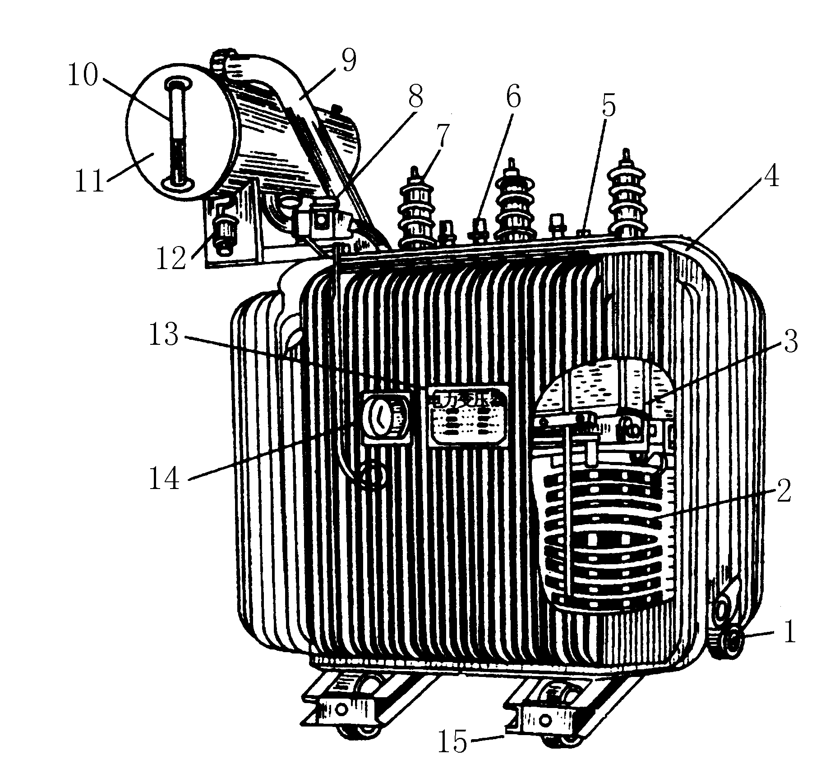
1、放油阀门；2、绕组；3、铁心；4、油箱；5、分接开关；6、低压套管；7、高压套管；8、气体继电器；9、安全气道；10、油表；11、储油柜；12、吸湿器；13、铭牌；14、信号温度计；15、 小车
三、变压器的基本原理
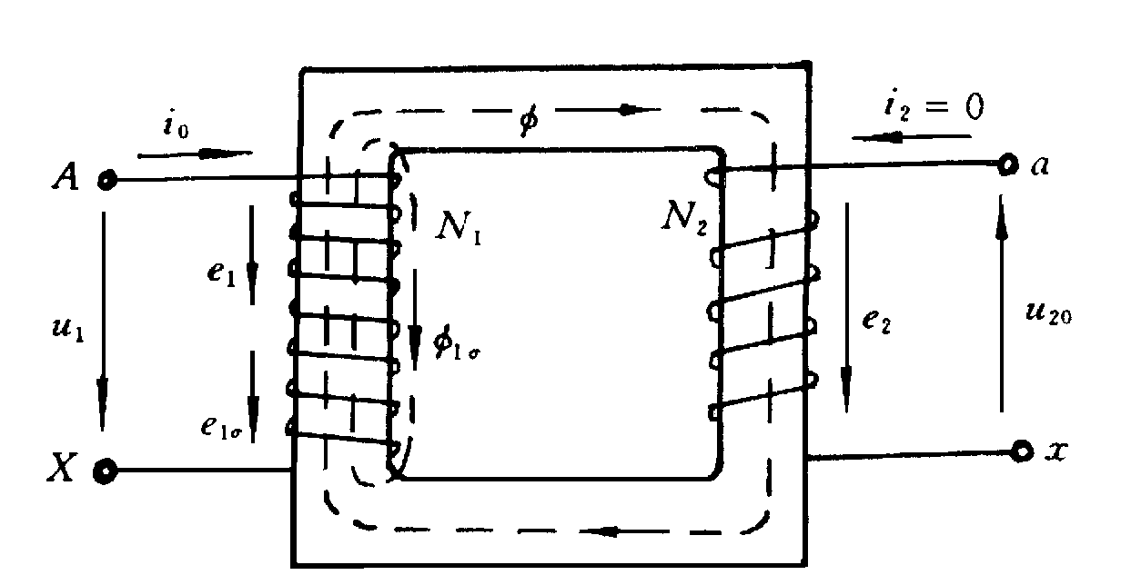
当交流电压U1加到一次绕组后，交流电流I1，流入该绕组，产生励磁作用，在铁心中产生交变磁通φ，这个交变磁通不仅穿过一次侧绕组，同时也穿过二次测绕组，它分别在两个绕组中产生感应电动势。这时如果二次侧与外电路的负载接通，便有交变电流I2流出，负载端电压即为U2。

四、额定值
1.额定电压
单相变压器的额定电压是指变压器在空载运行时高低绕组电压的值，三相变压器的额定电压是指变压器在空载运行时高低绕组线电压的额定值。
2.额定电流
单相变压器的额定电流是指变压器在满载运行时高低绕组的电流值。三相变压器的额定电流是指变压器在满载时高低绕组的线电流值。
3.额定容量
4.额定频率
五、额定容量的确定
1.二次侧总容量
小容量单相变压器二次侧为多绕组时，若不计算各个绕组的等效的阻抗及其负载阻抗的幅角的差别，可认为输出总视在功率为二次侧各绕组输出视在功率之代数和，即
S2=U2I2+U2I2+…+UnIn
2.一次绕组的容量
对于小容量变压器来说，我们不能就认为一次绕组的容量等于二次绕组的总容量，因为考虑到变压器中有损耗，所以一次绕组的容量应该为
S1=S2/η（单位为V·A）
任务实施 （重点）
一、小型变压器通电前的检测
1.根据标记判别一、二次绕组
小型电源变压器一次绕组多标有220V或380V字样，二次绕组则标出额定电压值，如9V、24V、36V等。
2.外观检查
检查变压器铁心、绕组、绕组骨架、引出线及其套管、绝缘材料有无机械损伤；绕组有无断线、脱焊、霉变或烧焦的痕迹；检查绝缘材料是否老化、发脆、剥落等。
3.绕组通断的检测
根据绕组直流电阻的大小选择用万用表或电桥进行检测。
4.绝缘电阻的测试
用兆欧表测量变压器各绕组间和它们对铁芯的绝缘电阻，对于400V以下的小型变压器，其绝缘电阻值应不低于90MΩ。
5.空载电压的测试
当一次侧电压加到额定值时，二次侧各绕组的空载电压允许误差为±5％，中心抽头电压误差为士2％。
6.空载电流的测试
当一次侧输入额定电压时，其空载电流约为5％～89／6的额定电流值。如空载电流大于额定电流的10％时，变压器损耗较大；当空载电流超过额定电流的20％时，它的温升将超过允许数值，就不能使用。
二、变压器同名端的判别
1.直流法
取一节1.5V或3V的干电池，按图所示连接，干电池接入高压绕组，万用表（拨至毫伏档）接入低压绕组。当合上开关一瞬间，如万用表指针向正方向摆动，则接干电池正极的端子与接万用表正极的端子（红表笔）是同名端。
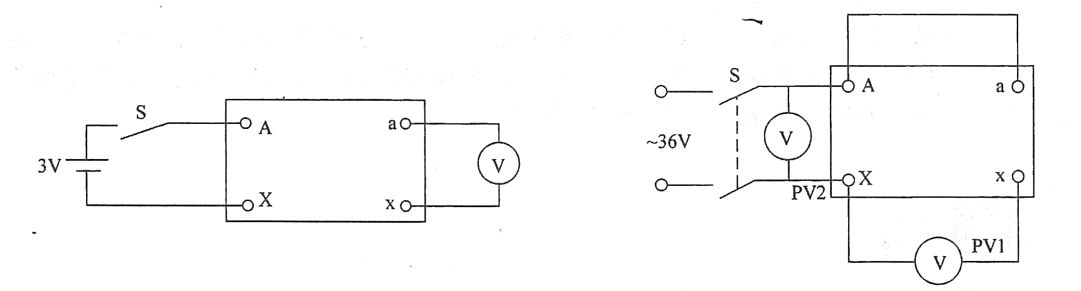
2.交流法
将高压绕组一端用导线与低压绕组一端相连接，同时将高压绕组及低压绕组的另一端接交流电压表，如图所示。在高压绕组两端接人低压交流电源，测量U1和Uz值，若U1>U2，则A、a为同名端；若U1<U2，则A、a为异名端。

任务评价
 | 评 价 内 容 |  |  |  | 优 | 良 | 中 | 差
知识  与  技能 | 1.对小型变压器相关理论掌握熟练；
知识  与  技能 | 2.变压器同名端的判别方法；
知识  与  技能 | 3.会用兆欧表测量变压器绕组的绝缘电阻；能正确测量小型变压器的空载电压 。
安全  用电 | 1.遵守安全操作规程和实训室实习规程；
安全  用电 | 2.工作服、劳保用品穿戴整齐；
安全  用电 | 3.工具、仪表摆放整齐，保证用后完好性。
6S整理 | 清理、整顿、清扫、清洁、素养、安全。
学习  表现 | 出勤 | 纪律 | 团队协作
综合  评价 |  |  | 教师  签字

【知识拓展】
自耦变压器
1.典型结构
U₂
U₁
A
B
P
2.工作原理
n₁
n₂
U₁
U₂
U₁
U₂
n₁
n₂
降压变压器 升压变压器
从中可以看出，只要一次绕组输入电压U1确定，一次绕组匝数n1确定，则变压器输出电压只与二次绕组匝数n2有关。选择不同n2的则可得到不同的U2。自耦变压器就是根据这一原理制成的，连续改变匝数而得到连续可变的输出电压U2。
3.自耦变压器的应用
由于自耦变压器的结构简单、用料省、效率高、电压调节方便，广泛用于工农业生产，特别广泛用于实验室。由于一次、二次绕组之间有电路上的直接连接，使用时应注意三点：
（1）不得作隔离变压器。
（2）不得作安全变压器。
（3）不得带电接线和拆线，人体不得随意接触一次、二次绕组及相连电路的裸漏部分。
【想一想 】
1.小型变压器的结构及原理是什么？
2.小型变压器的同名端辨认方法。
教学后记：
通过本课题的教学实践，我觉得本节课的设计，方向很明确，首先由师生共同分析任务的要求，并讲解相关的知识点，再由学生分组讨论，最后得出结论，学生直接参与的过程激发了学生极大的学习兴趣和主动思维模式

